6. 本実験

6.1　本実験の内容

6.1.1 本実験1日目

本実験1日目の内容は表6.1-1に示すとおりである。

表6.1-1 本実験1日目の内容

1日目（平成26年11月15日）

|  |  |  |  |  |
| --- | --- | --- | --- | --- |
| **実験3**シート外しトレーサーパルス放出実験（実験日時　平成26年11月15日10:30～11:50） | | | | |
| 放出 | 放出時刻 | | 10:30 | |
| トレーサー物質 | | PMCH | |
| トレーサーガス放出方法 | | 瞬間放出 | |
| 捕集 | 捕集時刻（詳細は、表6.1-2参照） | | 10:30～11:50（放出スタート時から採取） | |
| 機器  捕集 | 捕集地点及び捕集時間  （地点は表6.1-3、図6.1-1参照） | 校舎外 | 11地点　　2分×連続8回 |
| 校舎内 | 窓近傍 2地点　 1分×連続8回  2地点　 2分×連続8回  屋内　 11地点　10分×連続8回 |

|  |  |  |  |  |
| --- | --- | --- | --- | --- |
| **実験4**トレーサー定常放出実験（実験日時　平成26年11月15日14:00～15:30） | | | | |
| 放出 | 放出時刻 | | 14:00～15:30 | |
| トレーサー物質 | | *o*-*cis*-PDCH | |
| トレーサーガス放出方法 | | 定常放出　90分間放出 | |
| 捕集 | 捕集時刻（詳細は、表6.1-2参照） | | 14:10～15:30（放出開始10分後より採取） | |
| 機器  捕集 | 捕集地点及び捕集時間  （地点は表6.1-3、図6.1-1参照） | 校舎外 | 11地点　10分×連続8回 |
| 校舎内 | 窓近傍 2地点　10分×連続8回  屋内 11地点　10分×連続8回 |
| 自然  捕集 | 捕集地点及び捕集時間  （地点は表6.1-3参照） | 3測線×3高度（1F、2F、3F、地上高1.5, 7, 11m）  放出前に設置、実験終了後に回収 | |

【風向・風速のデータ取得内容】

|  |  |  |
| --- | --- | --- |
| 機器 | 区分 | 内容 |
| 風車型  風向風速計 | 項目 | 平均風速（10分間）、平均風向（10分間）、瞬間風速、瞬間風向 |
| 取得間隔 | 1秒 |
| 位置 | 校舎屋上（地上24.3m） |
| 2次元超音波風向風速計 | 項目 | 平均風速（1分間）、平均風向（1分間） |
| 取得間隔 | 1分 |
| 位置 | 養生シートの内側0.3m（地上7ｍ）、ブルーシートの下部（地上5.8m） |
| 3次元超音波風向風速計 | 項目 | 瞬間風速、瞬間風向、瞬間垂直風速、3秒移動平均風速 |
| 取得間隔 | 1秒 |
| 位置 | 養生シートの外側1m（地上7ｍ） |

表6.1-2 捕集時刻と実験RUN番号

本実験1日目：11月15日（土）

【実験3：シート外しトレーサーパルス放出実験】

|  |  |  |  |  |  |  |  |  |  |
| --- | --- | --- | --- | --- | --- | --- | --- | --- | --- |
| 1分間隔  （Add） | RUN番号 | RA1 | RA2 | RA3 | RA4 | RA5 | RA6 | RA7 | RA8 |
| 捕集時刻  (10:30～10:38) | 10:30～  10:31 | 10:31～  10:32 | 10:32～  10:33 | 10:33～  10:34 | 10:34～  10:35 | 10:35～  10:36 | 10:36～  10:37 | 10:37～  10:38 |
| 2分間隔  （Short） | RUN番号 | RS1 | RS2 | RS3 | RS4 | RS5 | RS6 | RS7 | RS8 |
| 捕集時刻  (10:30～10:46) | 10:30～  10:32 | 10:32～  10:34 | 10:34～  10:36 | 10:36～  10:38 | 10:38～  10:40 | 10:40～  10:42 | 10:42～  10:44 | 10:44～  10:46 |
| 10分間隔  （Long） | RUN番号 | RL1 | RL2 | RL3 | RL4 | RL5 | RL6 | RL7 | RL8 |
| 捕集時刻  (10:30～11:50) | 10:30～  10:40 | 10:40～  10:50 | 10:50～  11:00 | 11:00～  11:10 | 11:10～  11:20 | 11:20～  11:30 | 11:30～  11:40 | 11:40～  11:50 |

【実験4：トレーサー定常放出実験】

|  |  |  |  |  |  |  |  |  |  |
| --- | --- | --- | --- | --- | --- | --- | --- | --- | --- |
| 10分間隔  （Long） | RUN番号 | RL9 | RL10 | RL11 | RL12 | RL13 | RL14 | RL15 | RL16 |
| 捕集時刻  (14:10～15:30) | 14:10～  14:20 | 14:20～  14:30 | 14:30～  14:40 | 14:40～  14:50 | 14:50～  15:00 | 15:00～  15:10 | 15:10～  15:20 | 15:20～  15:30 |

|  |
| --- |
| 実験3：シート外しトレーサーパルス放出実験　風向：西～西北西　　　風速：4.8～6.2m/s（10分間平均値） |
| 実験4：トレーサー定常放出実験　　　　　　　風向：西～西北西　 風速：4.1～5.4m/s（10分間平均値） |

**校舎外**

**校舎内**

図6.1-1 実験3、実験4の捕集地点（本実験1日目）

表6.1-3　本実験1日目における放出地点及び捕集地点一覧

本実験1日目（西風配置）

|  |  |  |  |  |  |  |  |  |  |
| --- | --- | --- | --- | --- | --- | --- | --- | --- | --- |
| 区分 | 場所 | 地点 番号 | | 概略名称 | 位置 | 座標(m) | | | 特記 |
| X | Y | Z |
| 放出点 | | | | 養生シート内 | 足場中央 | -1 | 0.3 | 7 |  |
| 機器捕集 | 屋外 | WA | 01 | 校舎東側10m | 地上 | 22 | 0.5 | 1.5 |  |
| WA | 02 | 校舎北東側12m | 地上 | 20 | 8.5 | 1.5 |  |
| WA | 03 | 校舎南東側8m | 地上 | 20 | -6 | 1.5 |  |
| WA | 04 | グランド | 地上 | 16 | -21.5 | 1.5 |  |
| WA | 05 | 庭西側 | 地上 | 12 | 14 | 1.5 |  |
| WA | 06 | 校舎北東角 | 地上 | 12 | 0 | 1.5 |  |
| WA | 07 | 2F校舎北東角 | 2F | 7 | 吸引口2F高さ |
| WA | 08 | 庭北側 | 地上 | 0 | 28 | 1.5 |  |
| WA | 09 | 庭中央 | 地上 | 0 | 14 | 1.5 |  |
| WA | 10 | 庭南側 | 地上 | 0 | 5 | 1.5 |  |
| WA | 11 | エレベータ横 | 地上 | -12 | 5 | 1.5 | EV横 |
| 校舎内 | HB | 01 | 廊下東側 | 2F廊下 | 8 | -1 | 1.5 | 2Fフロアまでの高さ　GL4.2m |
| HB | 02 | 東側窓直 | 2F廊下 | 2 | -0.1 | 1.7 |  |
| HB | 03 | 西側窓直 | 2F廊下 | -2 | -0.1 | 1.7 |  |
| HB | 04 | 教室片側扉開 | 2F教室 | -4 | -6 | 1.5 | 3-7教室 |
| HB | 05 | 廊下西 | 2F廊下 | -8 | -1.1 | 1.5 |  |
| HB | 06 | 渡り廊下入口 | 2F廊下 | -14 | 3 | 1.5 |  |
| HB | 07 | 廊下西窓閉 | 2F廊下 | -28 | -1.1 | 1.5 |  |
| HB | 08 | 廊下校舎中央 | 2F廊下 | -43 | -1.1 | 1.5 |  |
| HB | 09 | 廊下西窓開 | 2F廊下 | -60 | -1.1 | 1.5 |  |
| HB | 10 | 3F西側踊場 | 3F廊下 | -14 | -1.1 | 1.5 | 3Fフロアまでの高さ　GL8.0m |
| HB | 11 | 4F西側踊場 | 4F廊下 | -14 | -1.1 | 1.5 | 4Fフロアまでの高さ　GL11.9m |
| HB | 12 | 3F東側踊場 | 3F廊下 | -10 | -1.1 | 1.5 | 3Fフロアまでの高さ　GL8.0m |
| HB | 13 | 4F東側踊場 | 4F廊下 | -10 | -1.1 | 1.5 | 4Fフロアまでの高さ　GL11.9m |
| HB | 14 | 東側窓直 | 2F廊下 | -1 | -0.1 | 1.7 | HB2と同じ位置　1分間捕集 |
| HB | 15 | 東側窓直 | 2F廊下 | 1 | -0.1 | 1.7 | HB3と同じ位置　1分間捕集 |
| 自然捕集 | 吊下 | HC | 11 | C11及びC12は、A6とA7と同じ位置 | 1F高さ | 12 | 0.5 | 1.5 | 機器測定あり |
| HC | 12 | 2F高さ | 7 | 〃 |
| HC | 13 | 3F高さ | 11 |  |
| HC | 21 | C21は、A6と足場の間 | 1F高さ | -12 | 5 | 1.5 |  |
| HC | 22 | 2F高さ | 7 |  |
| HC | 23 | 3F高さ | 11 |  |
| HC | 31 | C31は、A11と同じ位置 | 1F高さ | -20 | 0.5 | 1.5 | 機器測定あり |
| HC | 32 | 2F高さ | 7 |  |
| HC | 33 | 3F高さ | 11 |  |

注：原点、放出点の位置は下図に示すとおりである。

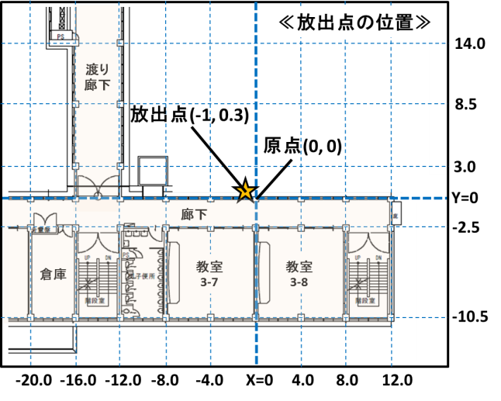

6.1.2 本実験2日目

本実験2日目の内容は表6.1-1に示すとおりである。

表6.1-4 本実験2日目の内容

2日目（平成26年11月23日）

|  |  |  |  |  |
| --- | --- | --- | --- | --- |
| **実験5**　トレーサーパルス放出実験（実験日時　平成26年11月23日10:30～11:50） | | | | |
| 放出 | 放出時刻 | | 10:30 | |
| トレーサー物質 | | PMCH | |
| トレーサーガス放出方法 | | 瞬間放出 | |
| 捕集 | 捕集時刻（詳細は、表6.1-5参照） | | 10:30～11:50（放出スタート時から採取） | |
| 機器  捕集 | 捕集地点及び捕集時間  （地点は表6.1-4、図6.1-2参照） | 校舎外 | 12地点　　2分×連続8回 |
| 校舎内 | 窓近傍 2地点　 1分×連続8回  2地点　 2分×連続8回  屋内　11地点　10分×連続8回 |

|  |  |  |  |  |
| --- | --- | --- | --- | --- |
| **実験6**シート外しトレーサーパルス放出実験（実験日時　平成26年11月23日14:00～15:20） | | | | |
| 放出 | 放出時刻 | | 14:00 | |
| トレーサー物質 | | *o*-*cis*-PDCH | |
| トレーサーガス放出方法 | | 瞬間放出 | |
| 捕集 | 捕集時刻（詳細は、表6.1-5参照） | | 14:00～15:20（放出スタート時から採取） | |
| 機器  捕集 | 捕集地点及び捕集時間  （地点は表6.1-4、図6.1-2参照） | 校舎外 | 15地点　2分×連続8回注1 |
| 校舎内 | 窓近傍 2地点　 1分×連続8回  2地点　 2分×連続8回  屋内　11地点　10分×連続8回 |

注1：実験6に関しては、実験中に風向が東風から西風に変わる可能性があったため、放出点の校舎外の東側に3地点を追加した。

【風向・風速のデータ取得内容】

|  |  |  |
| --- | --- | --- |
| 機器 | 区分 | 内容 |
| 風車型  風向風速計 | 項目 | 平均風速（10分間）、平均風向（10分間）、瞬間風速、瞬間風向 |
| 取得間隔 | 1秒 |
| 位置 | 校舎屋上（地上24.3m） |
| 2次元超音波  風向風速計 | 項目 | 平均風速（1分間）、平均風向（1分間） |
| 取得間隔 | 1分 |
| 位置 | 養生シートの内側0.3m（地上7ｍ）、ブルーシートの下部（地上5.8m） |
| 3次元超音波  風向風速計 | 項目 | 瞬間風速、瞬間風向、瞬間垂直風速、3秒移動平均風速 |
| 取得間隔 | 1秒 |
| 位置 | 養生シートの外側1m（地上7ｍ） |

表6.1-5 捕集時刻と実験RUN番号

本実験2日目：11月23日（日）

【実験：5トレーサーパルス放出実験】

|  |  |  |  |  |  |  |  |  |  |
| --- | --- | --- | --- | --- | --- | --- | --- | --- | --- |
| 1分間隔  （Add） | RUN番号 | RA1 | RA2 | RA3 | RA4 | RA5 | RA6 | RA7 | RA8 |
| 捕集時刻  (10:30～10:38) | 10:30～  10:31 | 10:31～  10:32 | 10:32～  10:33 | 10:33～  10:34 | 10:34～  10:35 | 10:35～  10:36 | 10:36～  10:37 | 10:37～  10:38 |
| 2分間隔  （Short） | RUN番号 | RS1 | RS2 | RS3 | RS4 | RS5 | RS6 | RS7 | RS8 |
| 捕集時刻  (10:30～10:46) | 10:30～  10:32 | 10:32～  10:34 | 10:34～  10:36 | 10:36～  10:38 | 10:38～  10:40 | 10:40～  10:42 | 10:42～  10:44 | 10:44～  10:46 |
| 10分間隔  （Long） | RUN番号 | RL1 | RL2 | RL3 | RL4 | RL5 | RL6 | RL7 | RL8 |
| 捕集時刻  (10:30～11:50) | 10:30～  10:40 | 10:40～  10:50 | 10:50～  11:00 | 11:00～  11:10 | 11:10～  11:20 | 11:20～  11:30 | 11:30～  11:40 | 11:40～  11:50 |

【実験6：シート外しトレーサーパルス放出実験】

|  |  |  |  |  |  |  |  |  |  |
| --- | --- | --- | --- | --- | --- | --- | --- | --- | --- |
| 1分間隔  （Add） | RUN番号 | RA9 | RA10 | RA11 | RA12 | RA13 | RA14 | RA15 | RA16 |
| 捕集時刻  (14:00～14:08) | 14:00～  14:01 | 14:01～  14:02 | 14:02～  14:03 | 14:03～  14:04 | 14:04～  14:05 | 14:05～  14:06 | 14:06～  14:07 | 14:07～  14:08 |
| 2分間隔  （Short） | RUN番号 | RS9 | RS10 | RS11 | RS12 | RS13 | RS14 | RS15 | RS16 |
| 捕集時刻  (14:00～14:16) | 14:00～  14:02 | 14:02～  14:04 | 14:04～  14:06 | 14:06～  14:08 | 14:08～  14:10 | 14:10～  14:12 | 14:12～  14:14 | 14:14～  14:16 |
| 10分間隔  （Long） | RUN番号 | RL9 | RL10 | RL11 | RL12 | RL13 | RL14 | RL15 | RL16 |
| 捕集時刻  (14:00～15:20) | 14:00～  14:10 | 14:10～  14:20 | 14:20～  14:30 | 14:30～  14:40 | 14:40～  14:50 | 14:50～  15:00 | 15:00～  15:10 | 15:10～  15:20 |

|  |
| --- |
| 実験5 トレーサーパルス放出実験　　　　　　風向：北～東北東　　　風速：1.3～3.1m/s（10分間平均値） |
| 実験6 シート外しトレーサーパルス放出実験　風向：北西～北北東 　風速：2.3～4.2m/s（10分間平均値） |

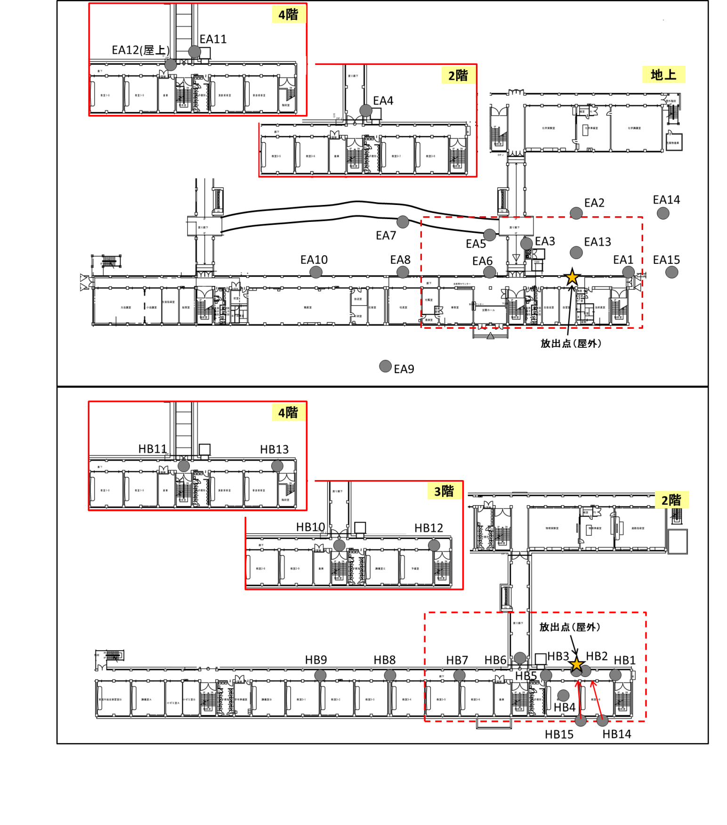

**校舎外**

**校舎内**

注1：EA13、EA14、EA15の地点では、実験6に関してのみ捕集を行った。

図6.1-2　実験5、実験6の捕集地点（本実験2日目）

表6.1-6 本実験2日目における放出地点及び捕集地点一覧

本実験2日目（東風配置）

|  |  |  |  |  |  |  |  |  |  |
| --- | --- | --- | --- | --- | --- | --- | --- | --- | --- |
| 区分 | 場所 | 地点 番号 | | 概略名称 | 位置 | 座標(m) | | | 特記 |
| X | Y | Z |
| 放出点 | | | | 養生シート内 | 足場中央 | -1 | 0.3 | 7 |  |
| 機器捕集 | 屋外 | EA | 01 | 1F校舎東端 | 地上 | 12 | 0.5 | 1.5 |  |
| EA | 02 | 東側庭中央 | 地上 | 0 | 14 | 1.5 |  |
| EA | 03 | 1F渡り廊下 | 地上 | -12 | 7 | 1.5 |  |
| EA | 04 | 2F渡り廊下 | 2F | 7 | 吸引口2F高さ |
| EA | 05 | 中庭中央東側 | 地上 | -20 | 10.5 | 1.5 |  |
| EA | 06 | 中庭校舎東側 | 地上 | -20 | 0.5 | 1.5 |  |
| EA | 07 | 中庭中央中央 | 地上 | -40 | 12 | 1.5 |  |
| EA | 08 | 中庭校舎中央 | 地上 | -40 | 0.5 | 1.5 |  |
| EA | 09 | グランド | 地上 | -44 | -21 | 1.5 |  |
| EA | 10 | 中庭校舎西側 | 地上 | -60 | 0.5 | 1.5 |  |
| EA | 11 | 4F渡り廊下 | 4F渡り廊下 | -13 | 1.5 | 12 | EV横 |
| EA | 12 | 屋上 | 屋上 | -16 | -1.5 | 1.5 |  |
| EA | 13 | 校舎東側10m | 地上 | 22 | 0.5 | 1.5 |  |
| EA | 14 | 庭南側 | 地上 | 0 | 5 | 1.5 |  |
| EA | 15 | 校舎東側 | 地上 | 0 | 14 | 1.5 |  |
| 校舎内 | HB | 01 | 廊下東側 | 2F廊下 | 8 | -1 | 1.5 | 2Fフロアまでの高さ　GL4.2m |
| HB | 02 | 東側窓直 | 2F廊下 | 2 | -0.1 | 1.7 |  |
| HB | 03 | 西側窓直 | 2F廊下 | -2 | -0.1 | 1.7 |  |
| HB | 04 | 教室片側扉開 | 2F教室 | -4 | -6 | 1.5 | 3-7教室 |
| HB | 05 | 廊下西 | 2F廊下 | -8 | -1.1 | 1.5 |  |
| HB | 06 | 渡り廊下入口 | 2F廊下 | -14 | 3 | 1.5 |  |
| HB | 07 | 廊下西窓閉 | 2F廊下 | -28 | -1.1 | 1.5 |  |
| HB | 08 | 廊下校舎中央 | 2F廊下 | -43 | -1.1 | 1.5 |  |
| HB | 09 | 廊下西窓開 | 2F廊下 | -60 | -1.1 | 1.5 |  |
| HB | 10 | 3F西側踊場 | 3F廊下 | -14 | -1.1 | 1.5 | 3Fフロアまでの高さ　GL8.0m |
| HB | 11 | 4F西側踊場 | 4F廊下 | -14 | -1.1 | 1.5 | 4Fフロアまでの高さ　GL11.9m |
| HB | 12 | 3F東側踊場 | 3F廊下 | -10 | -1.1 | 1.5 | 3Fフロアまでの高さ　GL8.0m |
| HB | 13 | 4F東側踊場 | 4F廊下 | -10 | -1.1 | 1.7 | 4Fフロアまでの高さ　GL11.9m |
| HB | 14 | 東側窓直 | 2F廊下 | 1 | -0.1 | 1.7 | HB2と同じ位置。1分間毎に捕集。 |
| HB | 15 | 東側窓直 | 2F廊下 | -1 | -0.1 | 1.7 | HB3と同じ位置。1分間毎に捕集。 |

注1：EA13、EA14、EA15の地点では、実験6に関してのみ捕集を行った。

注2：原点、放出点の位置は下図に示すとおりである。

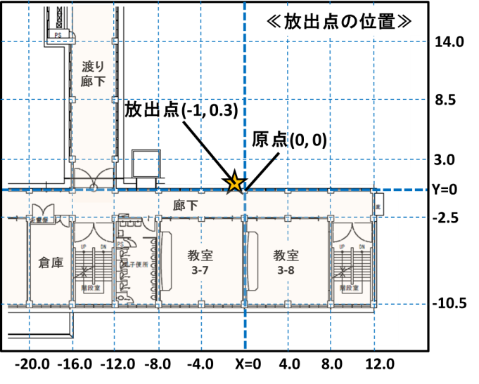

6.2　本実験1日目の結果

6.2.1 実験3：シート外しトレーサーパルス放出実験

より当時の状況を再現するため、工事現場に足場（養生シート設置）を設置し、ブルーシート内で瞬間的にアスベストが発生した場合を想定し、直後にブルーシートを外したときの周辺への拡散状況を把握することを目的とした。

ブルーシート内でトレーサーガスを充填したバルーンを破裂させたのち、ブルーシートを外した。その後、周辺の校舎内・校舎外の各地点で空気を捕集し、分析を行った。なお、結果に示す濃度数値は観測された濃度からトレーサーガスのバックグラウンド濃度を差し引いた数値で示した。

校舎外11地点及び校舎内の放出地点横の窓に直近の2地点(地点番号：HB2, HB3)はトレーサーガスの残留時間が短いと予想されたため、2分間の捕集を連続8回行った。また、予備実験において高い濃度結果が得られた放出地点横の窓に直近の2地点では、放出直後の濃度変化をより詳細に把握するために1分間の捕集を8回行った(地点番号：HB14, HB15)。その他の校舎内11地点は気流の流れが遅いと予想されたため、10分間の捕集を連続8回行った。

実験3の結果は、表6.2-1示すとおりであり、風向・風速の測定結果は、屋上に設置した風向風速計（地上24.3m）の測定結果を示している。

1)　気象状況（表6.2-1及び図6.2-1参照）

天気は、晴れであった。

1分間毎（RUN番号：RA1～RA8）の風向は西または西北西の風であり、風速は3.4（RA7）～7.1m/s（RA1）であった。

2分間毎（RUN番号：RS1～RS8）の風向は西または西北西の風であり、風速は3.6（RS4）～6.4m/s（RS1）であった。

10分間毎（RUN番号：RL1～RL8）の風向は西または西北西の風であり、風速は4.8（RL1）～6.2m/s（RL8）であった。

2)　トレーサー濃度（表6.2-1及び図6.2-2、図6.2-3参照）

① 校舎外（全11地点）

・校舎外(9地点)は0（WA11）～800ppq（WA10）の範囲にあった。

・グランド（WA04）は、0～2ppqの範囲にあった。

　　　 ・2F校舎北東角（WA07）は、4～772ppqの範囲にあった。

② 校舎内（全15地点）

・窓（4地点）は、0（HB15）～72ppq（HB15）の範囲にあった。

　　 ・2F廊下（6地点）は、1（HB05～HB09）～5ppq（HB01）の範囲にあった。

　　 ・2F教室（HB04）は、1～2ppqの範囲にあった。

・3F踊場(西)（HB10）は、1～2ppqの範囲にあった。

・4F踊場(西)（HB11）は、2～5ppqの範囲にあった。

・3F踊場(東)（HB12）は、1～5ppqの範囲にあった。

・4F踊場(東)（HB13）は、2～6ppqの範囲にあった。

③ 平均値

　　 ・校舎外の最大は、334 ppq（WA07）で、次いで、333ppq（WA10）であった。

　　　 ・校舎内の最大は、窓で、23ppq（HB14）、その他では、3ppq（HB01, HB11, HB12, HB13）であった。

・実験3では、濃度20.6ppmのトレーサーガスを5L放出したため、PMCHの放出量は以下の式から0.000103Lであった。

　 20.6(ppm)×5(L) / 1,000,000 = 0.000103 (L)

　また、実験に使用したブルーシートの容積は8.84m3であったことから、トレーサーガスがブルーシート内に均一に充満したと仮定すると、ブルーシート内の濃度は以下の式から11,652pptと推測される。

　　　 0.000103(L) / 8.84 (m3)×1,000,000,000 = 11,652 (ppt)

ブルーシート内の濃度を11,700pptと仮定すると、希釈倍率は、校舎外の最大濃度地点で、35,000倍、窓の最大濃度地点で509,000倍、その他の校舎内の最大濃度地点で3,900,000倍となる。

表6.2-1 実験3：シート外しトレーサーパルス放出実験結果（本実験1日目）

実験日：平成26年11月15日



【捕集時間2分間測定時】

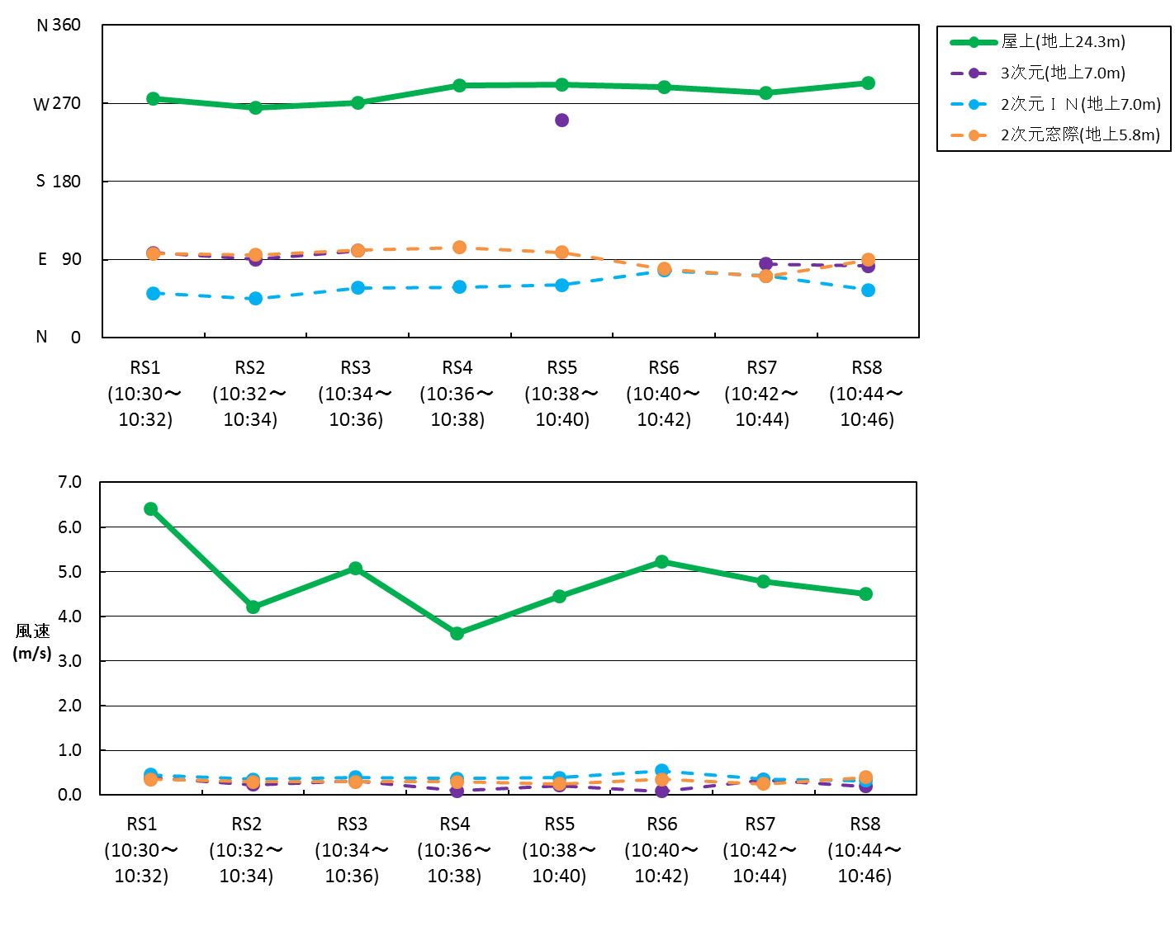測定日時：平成26年11月15日10：30～10：46

【捕集時間1分間測定時】

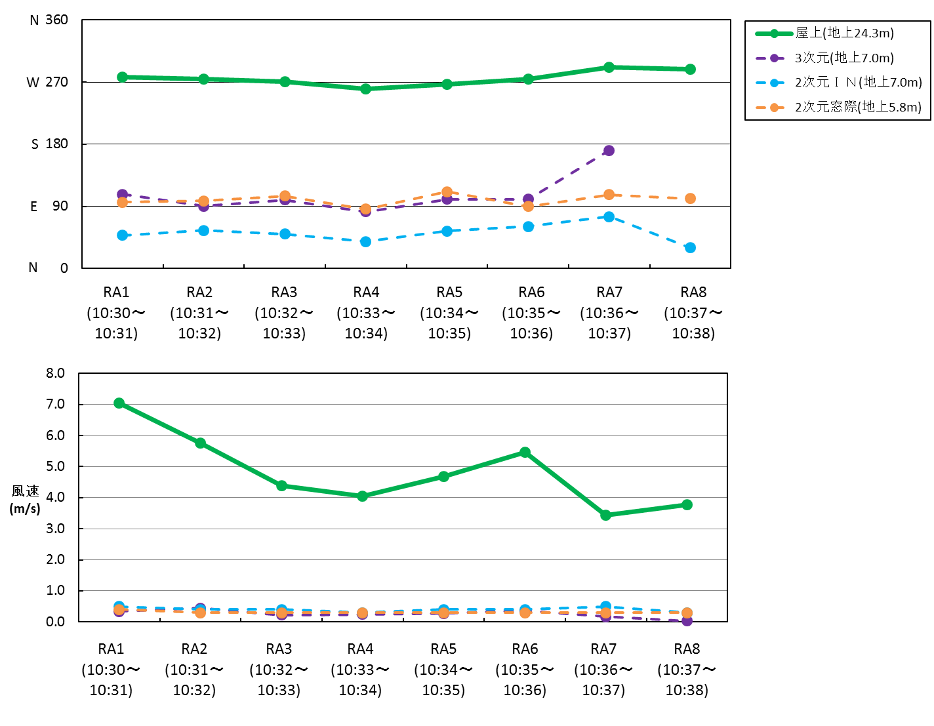測定日時：平成26年11月15日10：30～10：38

図6.2-1(1) 実験3：シート外しトレーサーパルス放出実験時の風向・風速（本実験1日目）

【捕集時間10分間測定時】

測定日時：平成26年11月15日10：30～11：50

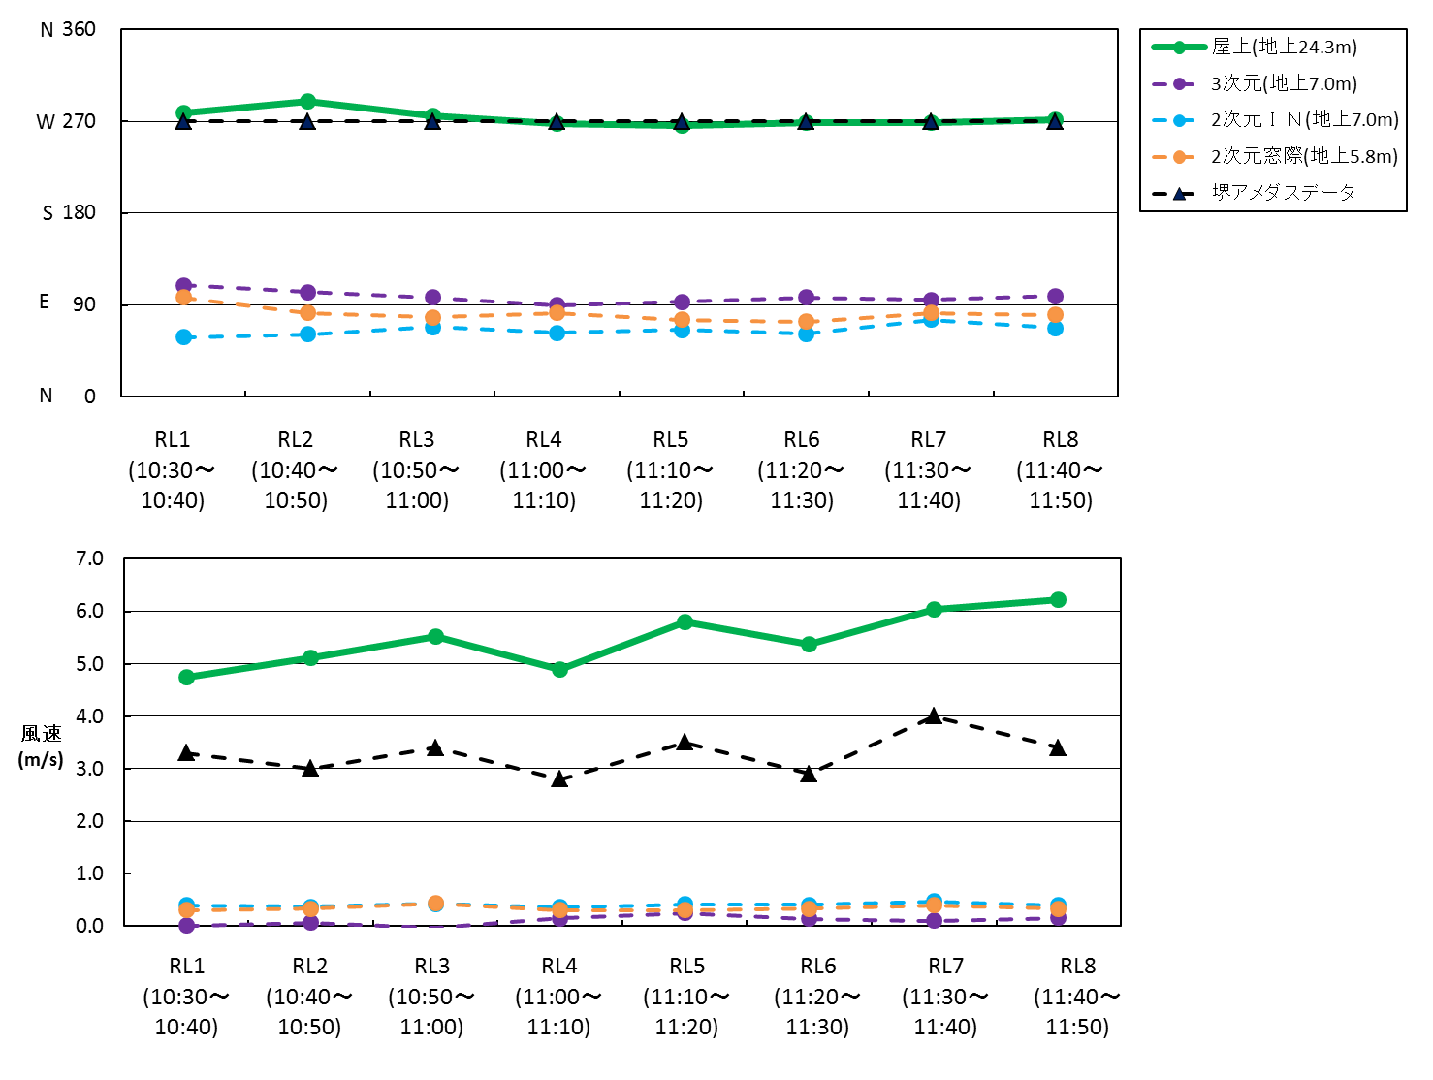

図6.2-1(2) 実験3：シート外しトレーサーパルス放出実験時の風向・風速（本実験1日目）

実験日時：平成26年11月15日10：30～11：50

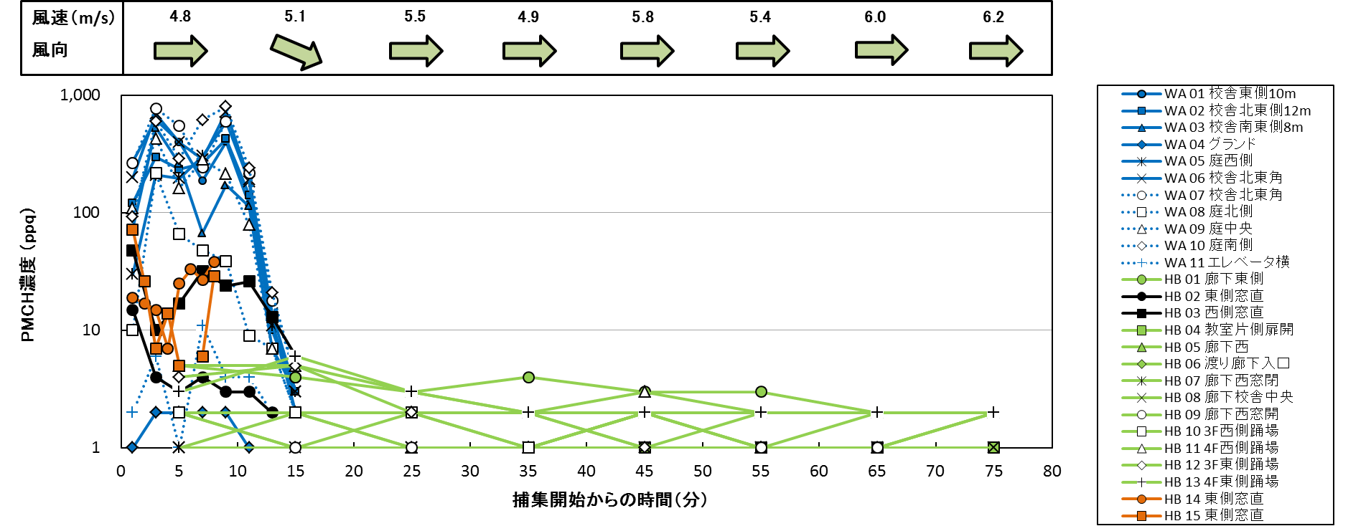

注1：捕集開始からの時間は、各RUNの捕集開始及び終了時刻の中央とした。

注2：図に示す風速、風向は10分間毎の平均値を示している。

注3：縦軸は対数軸で示している。

図6.2-2　実験3：シート外しトレーサーパルス放出実験時のPMCH濃度（本実験1日目）

|  |  |  |  |  |  |  |  |  |
| --- | --- | --- | --- | --- | --- | --- | --- | --- |
| RUN番号 | RL1 | RL2 | RL3 | RL4 | RL5 | RL6 | RL7 | RL8 |
| 測定開始時間  測定終了時間 | 10:30  10:40 | 10:40  10:50 | 10:50  11:00 | 11:00  11:10 | 11:10  11:20 | 11:20  11:30 | 11:30  11:40 | 11:40  11:50 |
| 風速 (m/s) | 4.8 | 5.1 | 5.5 | 4.9 | 5.8 | 5.4 | 6.0 | 6.2 |
| 風向 (16方位) |  |  |  |  |  |  |  |  |

**校舎外**

**校舎内**



放出時のブルーシート内濃度：11,700ppt

(放出時の濃度は予備実験の約1/5倍である。)

図6.2-3　実験3：シート外しトレーサーパルス放出実験時の平均PMCH濃度（単位：ppq）

6.2.2 実験4：トレーサー定常放出実験

当時の状況を再現するために、学校内に足場を設置し、養生シートで囲んだ状態で実施した。

養生シートに囲まれた足場内からトレーサーガス（分析は*o*-*cis*-PDCH濃度を測定）を定常的に放出し、その周辺の校舎内・校舎外の各地点で空気を捕集し、分析した。なお、結果に示す濃度数値は、観測された濃度からトレーサーガスのバックグラウンド濃度を差し引いた数値で示した。

放出開始10分後から、校舎外11地点及び校舎内13地点ともに10分間の捕集を連続8回行った。

実験4の結果は表6.2-2に示すとおりであり、風向・風速の測定結果は、屋上に設置した風向風速計（地上24.3m）の測定結果を示している。

1)　実験中の気象（表6.2-2及び図6.2-4参照）

天気は、晴れであった。

10分間毎（RUN番号：RL9～RL16）の風向は西または西北西の風であり、風速は4.1（RL9）～5.4m/s（RL12）であった。

2) トレーサー濃度（表6.2-2及び図6.2-5、図6.2-6参照）

① 校舎外（全11地点）

・校舎外（9地点）は7（WA11）～587ppq（WA10）の範囲にあった。

・グランド（WA04）は、4～8ppqの範囲にあった。

・2F校舎北東角（WA07）は、275～503ppqの範囲にあった。

② 校舎内（全15地点）

・窓（2地点）は、5（HB02）～403ppq（HB03）の範囲にあった。

　　 ・2F廊下（6地点）は、3（HB07）～60ppq（HB01）の範囲にあった。

　　 ・2F教室（HB04）は、6～11ppqの範囲にあった。

・3F踊場(西)（HB10）は、8～21ppqの範囲にあった。

・4F踊場(西)（HB11）は、12～47ppqの範囲にあった。

・3F踊場(東)（HB12）は、13～52ppqの範囲にあった。

・4F踊場(東)（HB13）は、11～52ppqの範囲にあった。

③ 平均値

　　 ・校舎外の最大は、384ppq（WA07）で、次いで、373ppq（WA10）であった。

　　 ・校舎内の最大は、窓で、103ppq（HB03）、その他では、29ppq（HB12）であった。

④ 自然捕集

　　 最も高かったのは、放出点の西北西に位置するC32（渡り廊下2階）で1,800ppq、次いでC33（渡り廊下3階）で1,100ppqであった。

表6.2-2 実験4：トレーサー定常実験結果（本実験1日目）

実験日：平成26年11月15日



自然捕集測定結果（校舎外）

|  |  |  |  |
| --- | --- | --- | --- |
| 階＼測線 | C1 | C2 | C3 |
| 3F | 500 | 600 | 1100 |
| 2F | 400 | 500 | 1800 |
| 1F | <400 | <400 | ― |
| 放出地点との相対位置 | 東13m  校舎 | 東8m  校舎 | 西北西12m  渡り廊下 |

注1：自然捕集は、測線、高度間の濃度分布を把握するため、簡易的な方法により測定した。

注2：各測線・高度は捕集管を3本設置しており、その平均濃度を求めたのち、機器捕集した地点（WA06,WA07,WA11）の10分間平均濃度と自然捕集地点（C-11,C-12,C-31）の濃度との相関式を求め、各地点の濃度はその相関式を用いて補正した。

注3：地点の欄のC11は、C1の1Fの値、同様に、C31は、C3の1Fの値を示す。

【捕集時間10分間測定】

実験日：平成26年11月15日

放出時刻：14：00～15：30

捕集時刻：14：10～15：30

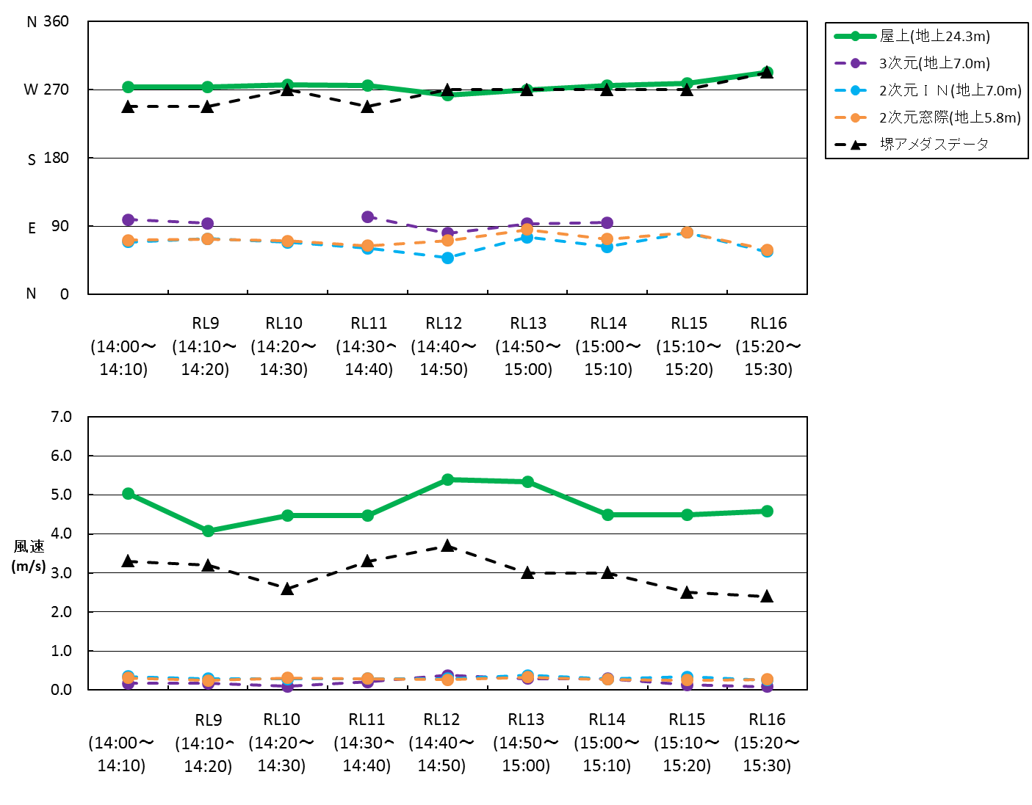

図6.2-4　実験4：トレーサー定常放出実験時の風向・風速（本実験1日目）

実験日：平成26年11月15日

放出時刻：14：00～15：30

捕集時刻：14：10～15：30

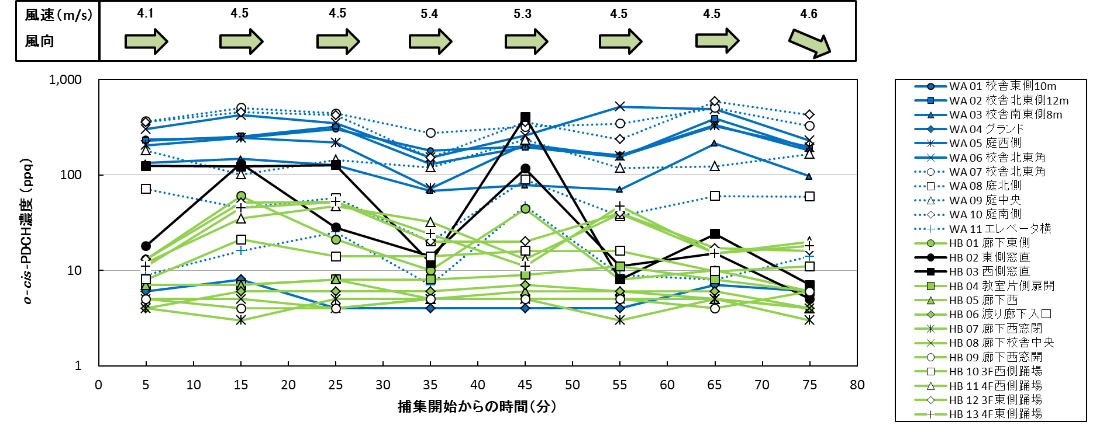

注1：捕集開始からの時間は、各RUNの捕集開始及び終了時刻の中央とした。

注2：図に示す風速、風向は10分間毎の平均値を示している。

注3：縦軸は対数軸で示している。

図6.2-5　実験4：トレーサー定常放出実験時の*o*-*cis*-PDCH濃度（本実験1日目）

|  |  |  |  |  |  |  |  |  |
| --- | --- | --- | --- | --- | --- | --- | --- | --- |
| RUN番号 | RL9 | RL10 | RL11 | RL12 | RL13 | RL14 | RL15 | RL16 |
| 測定開始時間  測定終了時間 | 14:10  14:20 | 14:20  14:30 | 14:30  14:40 | 14:40  14:50 | 14:50  15:00 | 15:00  15:10 | 15:10  15:20 | 15:20  15:30 |
| 風速 (m/s) | 4.1 | 4.5 | 4.5 | 5.4 | 5.3 | 4.5 | 4.5 | 4.6 |
| 風向 (16方位) |  |  |  |  |  |  |  |  |

**校舎外**

**校舎内**

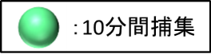

トレーサーガス放出量：4.66×10-6～5.00×10-6 L/min

(放出量は予備実験の約1/5倍である。)

図6.2-6 実験4：トレーサー定常放出実験時の*o*-*cis*-PDCH濃度（単位：ppq）

6.3　本実験2日目の結果

6.3.1 実験5：トレーサーパルス放出実験

当時の状況を再現するために、学校内に足場を設置し、養生シートで囲み、足場内の工事範囲に設置していたブルーシートを設置した状態で実施した。

ブルーシート内でトレーサーガスを充填したバルーンを破裂させたのち、その周辺の校舎内・校舎外の各地点で空気を捕集し、分析した。結果に示す濃度数値は、観測された濃度からトレーサーガスのバックグラウンド濃度を差し引いた数値で示した。

校舎外12地点及び校舎内の放出地点横の窓に直近の2地点(地点番号：HB2, HB3)はトレーサーガスの残留時間が短いと予想されたため、2分間の捕集を連続8回行った。また、予備実験において高い濃度結果が得られた、放出地点横の窓に直近の2地点では、放出直後の濃度変化をより詳細に把握するために1分間の捕集を8回行った(地点番号：HB14, HB15)。その他の校舎内11地点は気流の流れが遅いと予想されたため、10分間の捕集を連続8回行った。

実験5の結果は表6.2-3に示すとおりであり、風向・風速の測定結果は、屋上に設置した風向風速計（地上24.3m）の測定結果を示している。

1)　実験中の気象（表6.2-3及び図6.2-7参照）

天気は、晴れであった。

1分間毎（RUN番号：RA1～RA8）の風向は北東または東北東の風であり、風速は0.9（RA1）～2.3m/s（RA5）であった。

2分間毎（RUN番号：RS1～RS8）の風向は北東または東北東の風であり、風速は1.0（RS8）～2.6m/s（RS6）であった。

10分間毎（RUN番号：RL1～RL8）の風向は北～東北東の風であり、風速は1.3（RL3）～3.1m/s（RL6）であった。

2)　トレーサー濃度（表6.2-3及び図6.2-7、図6.2-9参照）

① 校舎外（全12地点）

・校舎外1F（8地点）は2（EA10）～1,980ppq（EA03）の範囲にあった。

　 ・グランド（EA09）は、4～126ppqの範囲にあった。

　 ・2F渡り廊下（EA04）は、113～1,450ppqの範囲にあった。

　 ・4F渡り廊下（EA11）は、282～1,760ppqの範囲にあった。

　 ・屋上（EA12）は、61～359ppqの範囲にあった。

② 校舎内（全15地点）

・窓（4地点）は、18（HB15）～26,400ppq（HB03）の範囲にあった。

　　 ・2F廊下（6地点）は、0（HB09）～3,870ppq（HB01）の範囲にあった。

　　 ・2F教室（HB04）は、10～52ppqの範囲にあった。

・3F踊場(西)（HB10）は、133～1,430ppqの範囲にあった。

・4F踊場(西)（HB11）は、102～1,710ppqの範囲にあった。

・3F踊場(東)（HB12）は、16～190ppqの範囲にあった。

・4F踊場(東)（HB13）は、128～1,540ppqの範囲にあった。

③ 平均値

　　 ・校舎外の最大は、875ppq（EA04）で、次いで、805ppq（EA11）であった。

　　 ・校舎内の最大は、窓で、15,000ppq（HB15）、その他では、1,280ppq（HB01）であった。

・実験5では、濃度20.6ppmのトレーサーガスを5L放出したため、PMCHの放出量は以下の式から0.000103Lであった。

　 20.6(ppm)×5(L) / 1,000,000 = 0.000103 (L)

　また、実験に使用したブルーシートの容積は8.84m3であったことから、トレーサーガスがブルーシート内に均一に充満したと仮定すると、ブルーシート内の濃度は以下の式から11,652pptと推測される。

　　　 0.000103(L) / 8.84(m3)×1,000,000,000 = 11,652 (ppt)

ブルーシート内の濃度を11,700pptと仮定すると、希釈倍率は、校舎外の最大濃度地点で、13,400倍、窓の最大濃度地点で780倍、その他の校舎内の最大濃度地点で9,140倍となる。

表6.2-3 実験5　トレーサーパルス実験結果（本実験2日目）

実験日：平成26年11月23日



【捕集時間2分間測定時】

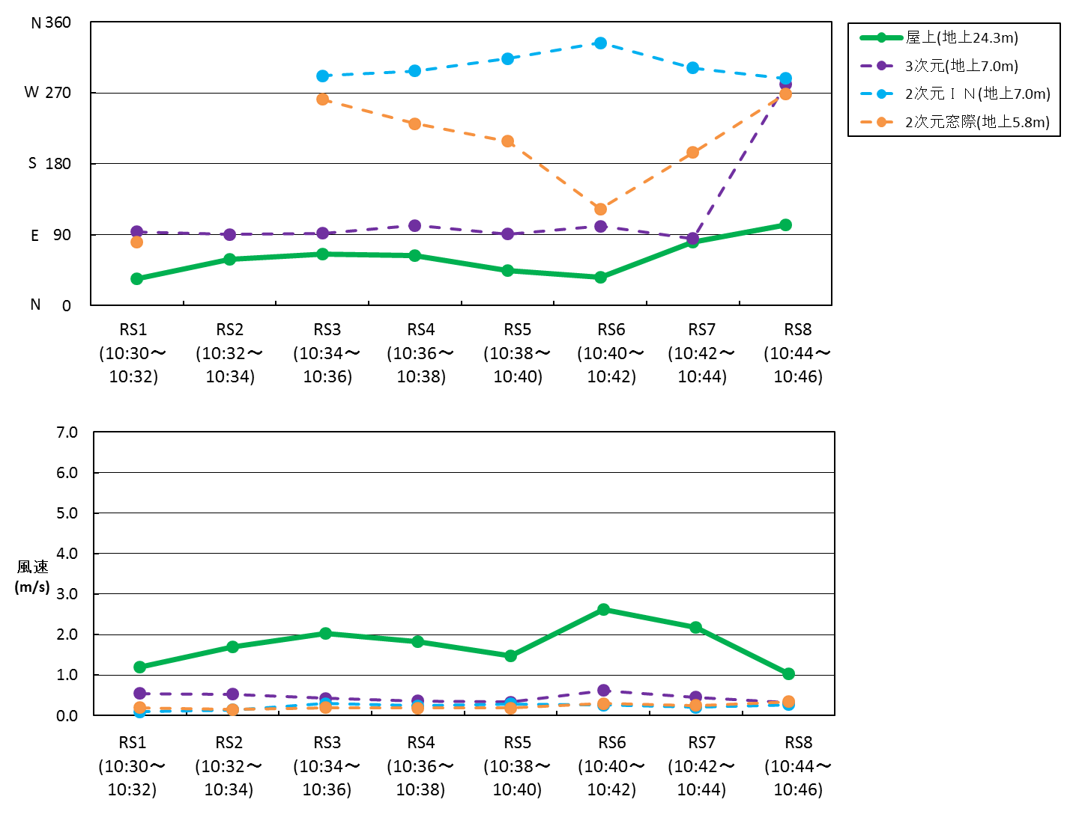測定日時：平成26年11月23日10：30～10：46

【捕集時間1分間測定時】

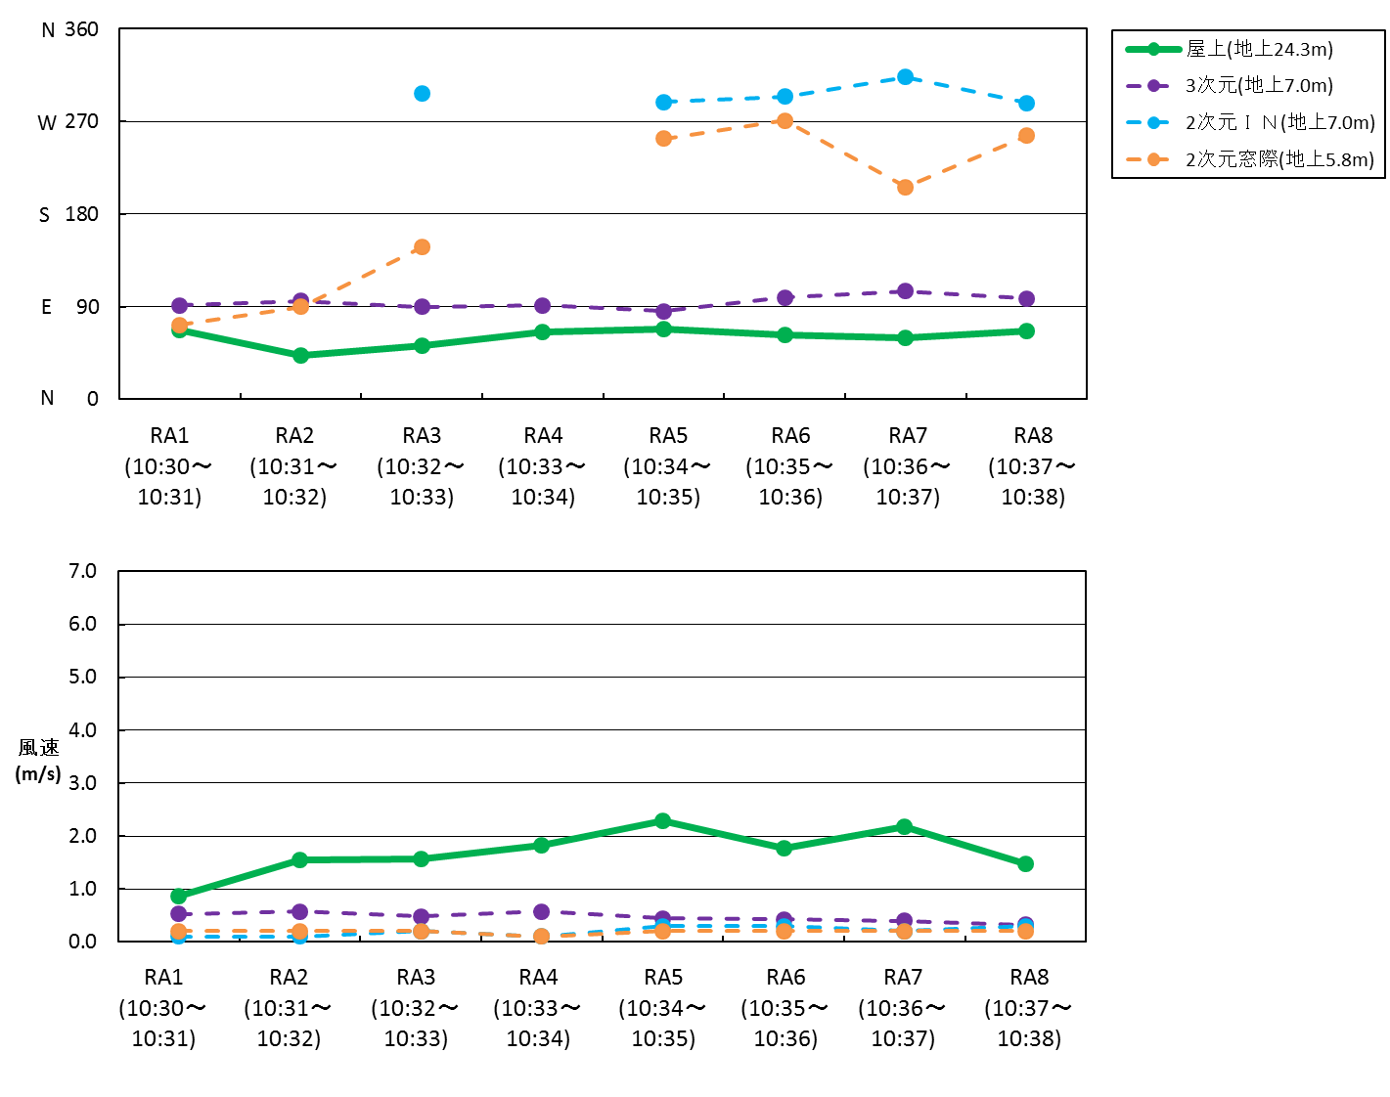測定日時：平成26年11月23日10：30～10：38

図6.2-7(1) 実験5：トレーサーパルス放出実験時の風向・風速（本実験2日目）

【捕集時間10分間測定時】

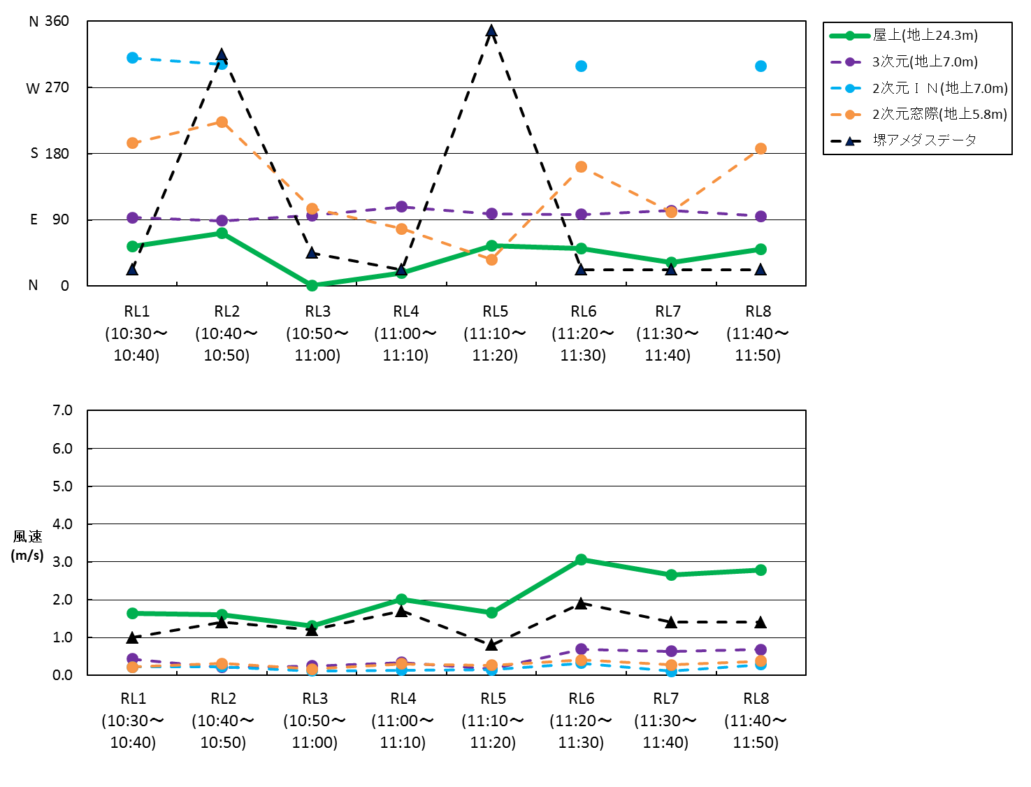測定日時：平成26年11月23日10：30～11：50

図6.2-7(2) 実験5：トレーサーパルス放出実験時の風向・風速（本実験2日目）

実験日：平成26年11月23日 10：30～11：50

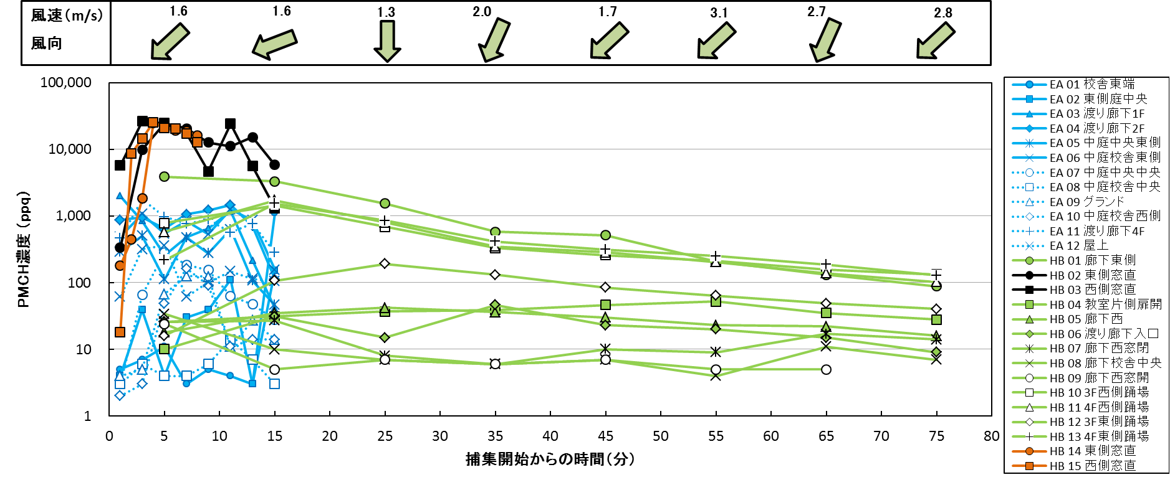

注1：捕集開始からの時間は、各RUNの捕集開始及び終了時刻の中央とした。

注2：図に示す風速、風向は10分間毎の平均値を示している。

注3：縦軸は対数軸で示している。

図6.2-8　実験5：トレーサーパルス放出実験時のPMCH濃度（本実験2日目）

|  |  |  |  |  |  |  |  |  |
| --- | --- | --- | --- | --- | --- | --- | --- | --- |
| RUN番号 | RL1 | RL2 | RL3 | RL4 | RL5 | RL6 | RL7 | RL8 |
| 測定開始時間  測定終了時間 | 10:30  10:40 | 10:40  10:50 | 10:50  11:00 | 11:00  11:10 | 11:10  11:20 | 11:20  11:30 | 11:30  11:40 | 11:40  11:50 |
| 風速 (m/s) | 1.6 | 1.6 | 1.3 | 2.0 | 1.7 | 3.1 | 2.7 | 2.8 |
| 風向 (16方位) |  |  |  |  |  |  |  |  |

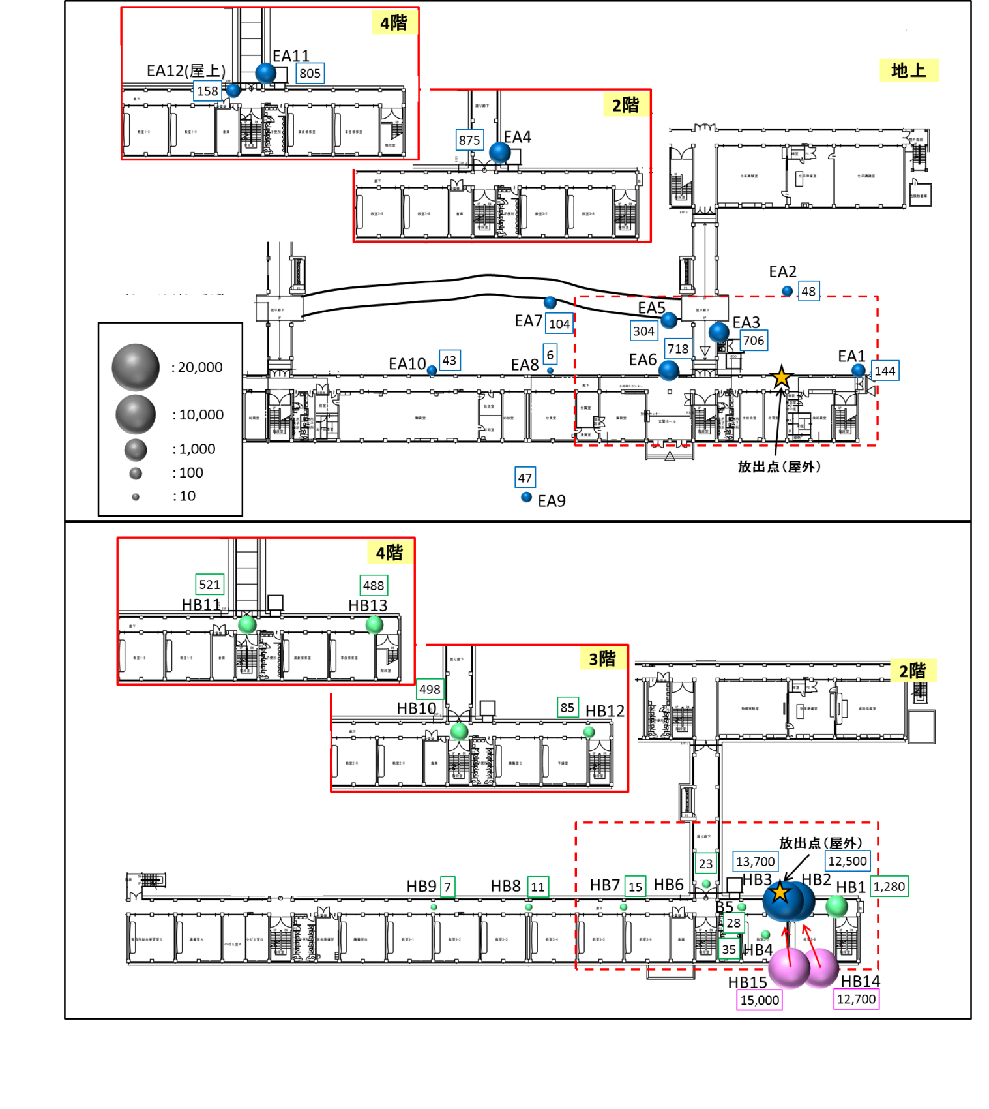

**校舎外**

**校舎内**



放出時のブルーシート内濃度：11,700ppt

(放出時の濃度は予備実験の約1/5倍である。)

図6.2-9 実験5：トレーサーパルス放出実験時のPMCH濃度（単位：ppq）

6.3.2 実験6：シート外しトレーサーパルス放出実験

より当時の状況を再現するため、工事現場に足場（養生シート設置）を設置し、ブルーシート内で瞬間的にアスベストが発生した場合を想定し、直後にブルーシートを外したときの周辺への拡散状況を把握することを目的とした。

ブルーシート内でトレーサーガスを充填したバルーンを破裂させたのち、ブルーシートを外した。その後、周辺の校舎内・校舎外の各地点で空気を捕集し、分析した結果を示した。なお、結果に示す数値は、観測された濃度からトレーサーガスのバックグラウンド濃度を差し引いた数値で示した。

校舎外15地点及び校舎内の放出地点横の窓に直近の2地点(地点番号：HB2, HB3)はトレーサーガスの残留時間が短いと予想されたため、2分間の捕集を連続8回行った。また、予備実験において高い濃度結果が得られた、放出地点横の窓に直近の2地点では、放出直後の濃度変化をより詳細に把握するために1分間の捕集を8回行った(地点番号：HB14, HB15)。その他の校舎内11地点は気流の流れが遅いと予想されたため、10分間の捕集を連続8回行った。

実験6の結果は、表6.2-4に示すとおりであり、風向・風速の測定結果は、屋上に設置した風向風速計（地上24.3m）の測定結果を示している。

1)　実験中の気象（表6.2-4及び図6.2-10参照）

天気は、晴れであった。

1分間毎（RUN番号：RA9～RA16）の風向は西北西または北西の風であり、風速は1.0（RA16）～3.5m/s（RA12）であった。

2分間毎（RUN番号：RS9～RS16）の風向は西北西～北の風であり、風速は1.2（RS12）～4.5m/s（RS16）であった。

10分間毎（RUN番号：RL9～RL16）の風向は北西～北北東の風であり、風速は2.3（RL9）～4.2m/s（RL11）であった。

2)　トレーサー濃度（表6.2-4及び図6.2-10、図6.2-12参照）

① 校舎外（全15地点）

・1F（11地点）は0（A10）～3,090ppq（EA13）の範囲にあった。

　 ・グランド（EA09）は、0ppqであった。

　 ・2F渡り廊下（EA04）は、6～4,840ppqの範囲にあった。

　 ・4F渡り廊下（EA11）は、0～1,610ppqの範囲にあった。

　 ・屋上（EA12）は、0～242ppqの範囲にあった。

② 校舎内（全15地点）

・窓（4地点）は、0（HB03, HB14, HB15）～156ppq（HB02）の範囲にあった。

　　 ・2F廊下（6地点）は、3（HB08）～28ppq（HB01）の範囲にあった。

　　 ・2F教室（HB04）は、4～7ppqの範囲にあった。

・3F踊場(西)（HB10）は、5～31ppqの範囲にあった。

・4F踊場(西)（HB11）は、5～38ppqの範囲にあった。

・3F踊場(東)（HB12）は、5～10ppqの範囲にあった。

・4F踊場(東)（HB13）は、5～31ppqの範囲にあった。

③ 平均値

　　 ・校舎外の最大は、1210ppq（EA04）で、次いで、649ppq（EA13）であった。

　　 ・校舎内の最大は、窓で、57ppq（HB02）、その他では、11ppq（HB01, HB11, HB13）であった。

　　 ・ 実験6では、濃度42.9ppmのトレーサーガスを5L放出した。また、*o*-PDCHの純度が77.2%、*o*-PDCH 中の*o*-*cis*-PDCHの割合が42.9％であったことから、放出量は以下の式から0.0000711Lであった。

　 42.9(ppm)×5(L)×0.772×0.429 / 1,000,000 = 0.0000711 (L)

　　 　また、実験に使用したブルーシートの容積は8.84m3であったことから、トレーサーガスがブルーシート内に均一に充満したと仮定すると、ブルーシート内の濃度は以下の式から8,040pptと推測される。

　　　 0.0000711(L) /8.84(m3)×1,000,000,000 = 8,040 (ppt)

ブルーシート内の濃度を8,040pptと仮定すると、希釈倍率は、校舎外の最大濃度地点で、6,640倍、窓の最大濃度地点で141,000倍、その他の校舎内の最大濃度地点で731,000倍となる。

表6.2-4 実験6：シート外しトレーサーパルス実験結果（本実験2日目）

実験日：平成26年11月23日



【捕集時間2分間測定時】

測定日時：平成26年11月23日14：00～14：16

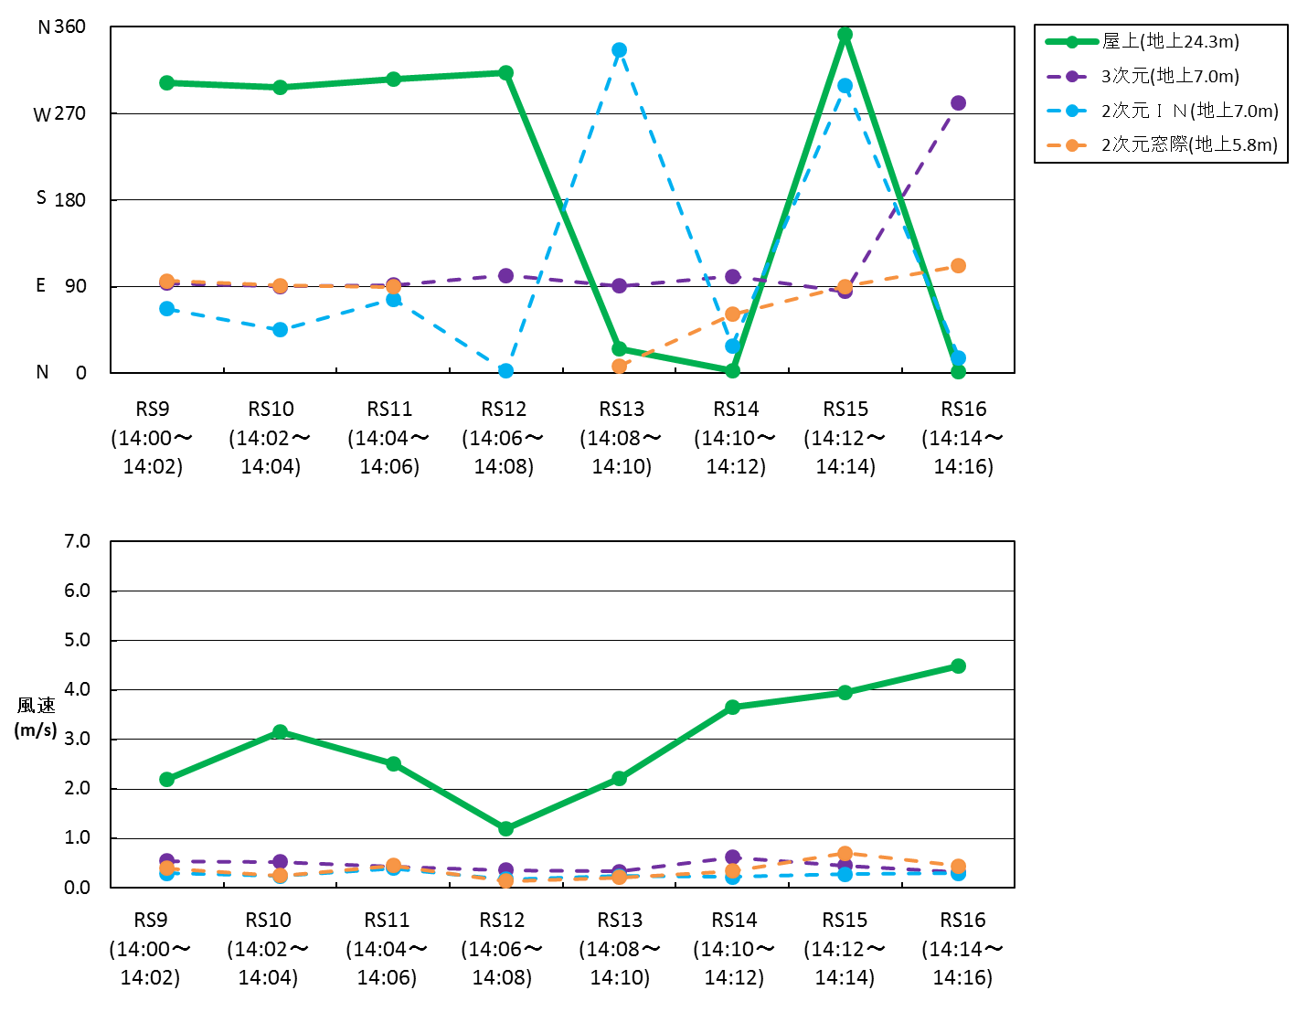

【捕集時間1分間測定時】

測定日時：平成26年11月23日14：00～14：08

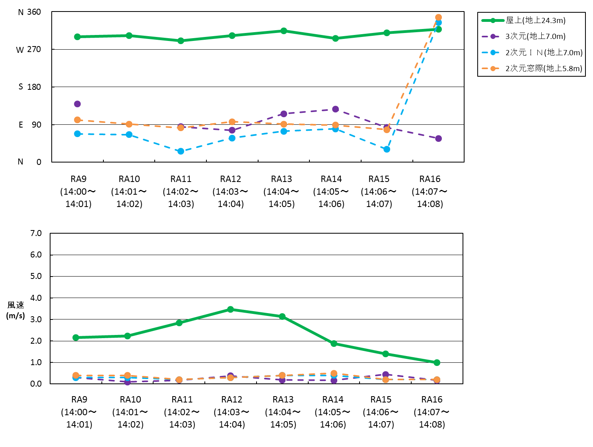

図6.2-10(1) 実験6：シート外しトレーサーパルス放出実験時の風向・風速（本実験2日目）

【捕集時間10分間測定時】

測定日時：平成26年11月23日10：30～11：50

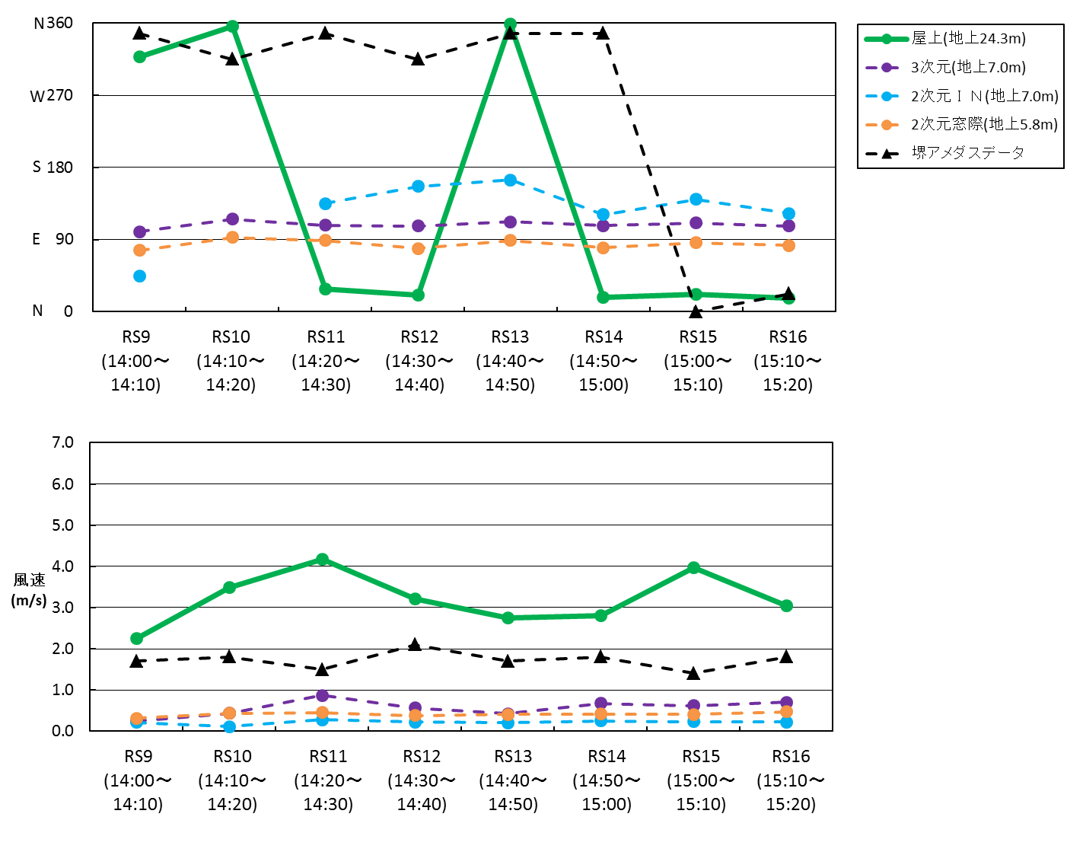

図6.2-10(2) 実験6：シート外しトレーサーパルス放出実験時の風向・風速（本実験2日目）

実験日：平成26年11月23日 14：00～15：20

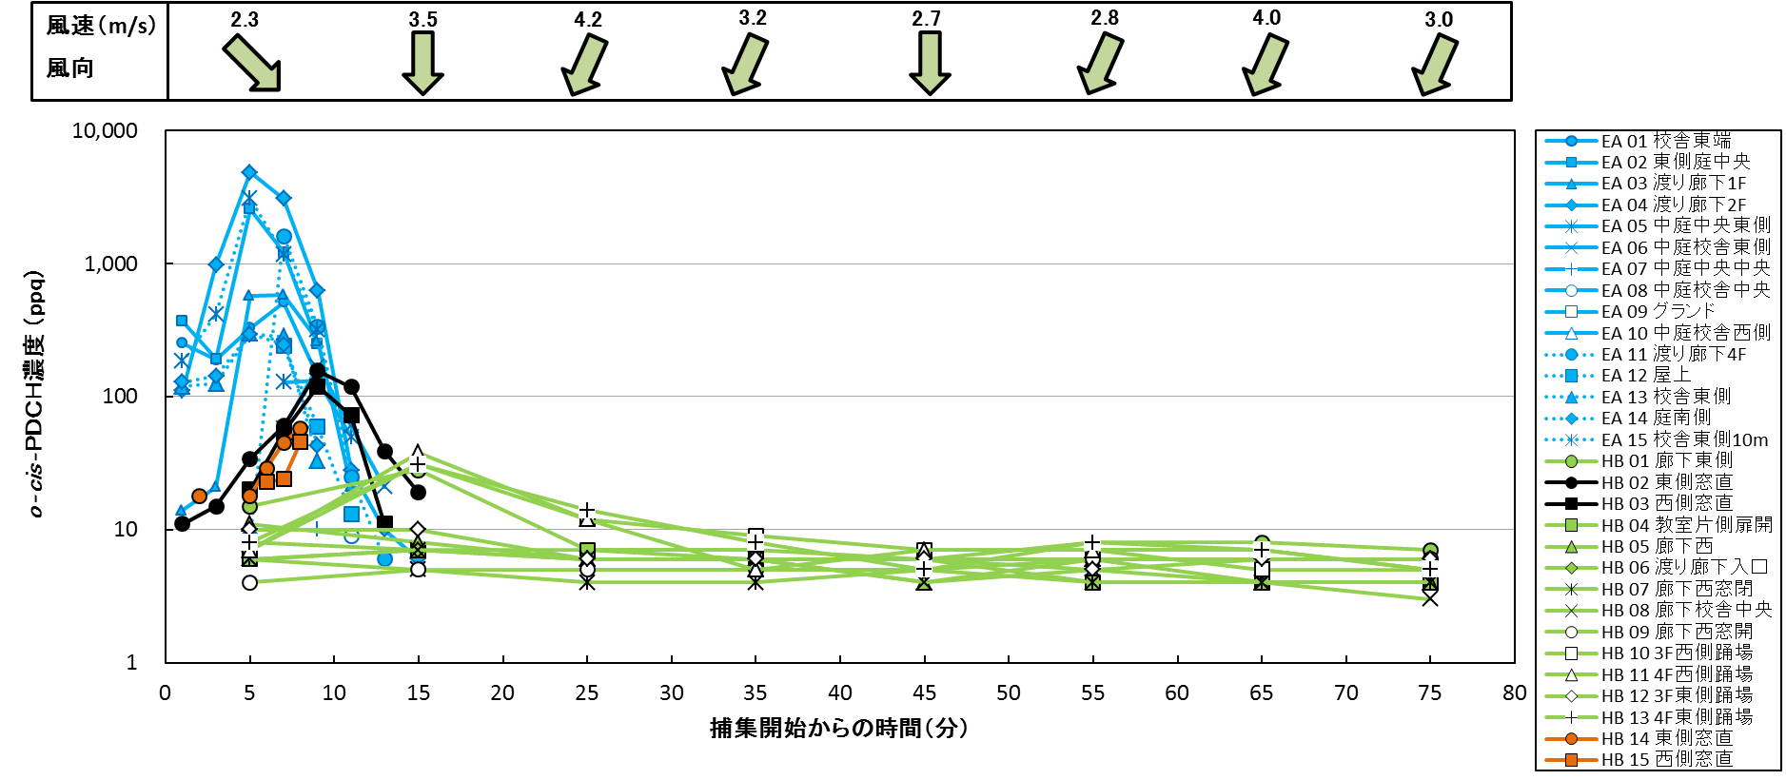

注1：捕集開始からの時間は、各RUNの捕集開始及び終了時刻の中央とした。

注2：図に示す風速、風向は10分間毎の平均値を示している。

注3：縦軸は対数軸で示している。

図6.2-11　実験6：シート外しトレーサーパルス放出実験時の*o*-*cis*-PDCH濃度（本実験2日目）

|  |  |  |  |  |  |  |  |  |
| --- | --- | --- | --- | --- | --- | --- | --- | --- |
| RUN番号 | RL9 | RL10 | RL11 | RL12 | RL13 | RL14 | RL15 | RL16 |
| 測定開始時間  測定終了時間 | 14:00  14:10 | 14:10  14:20 | 14:20  14:30 | 14:30  14:40 | 14:40  14:50 | 14:50  15:00 | 15:00  15:10 | 15:10  15:20 |
| 風速 (m/s) | 2.3 | 3.5 | 4.2 | 3.2 | 2.7 | 2.8 | 4.0 | 3.0 |
| 風向 (16方位) |  |  |  |  |  |  |  |  |

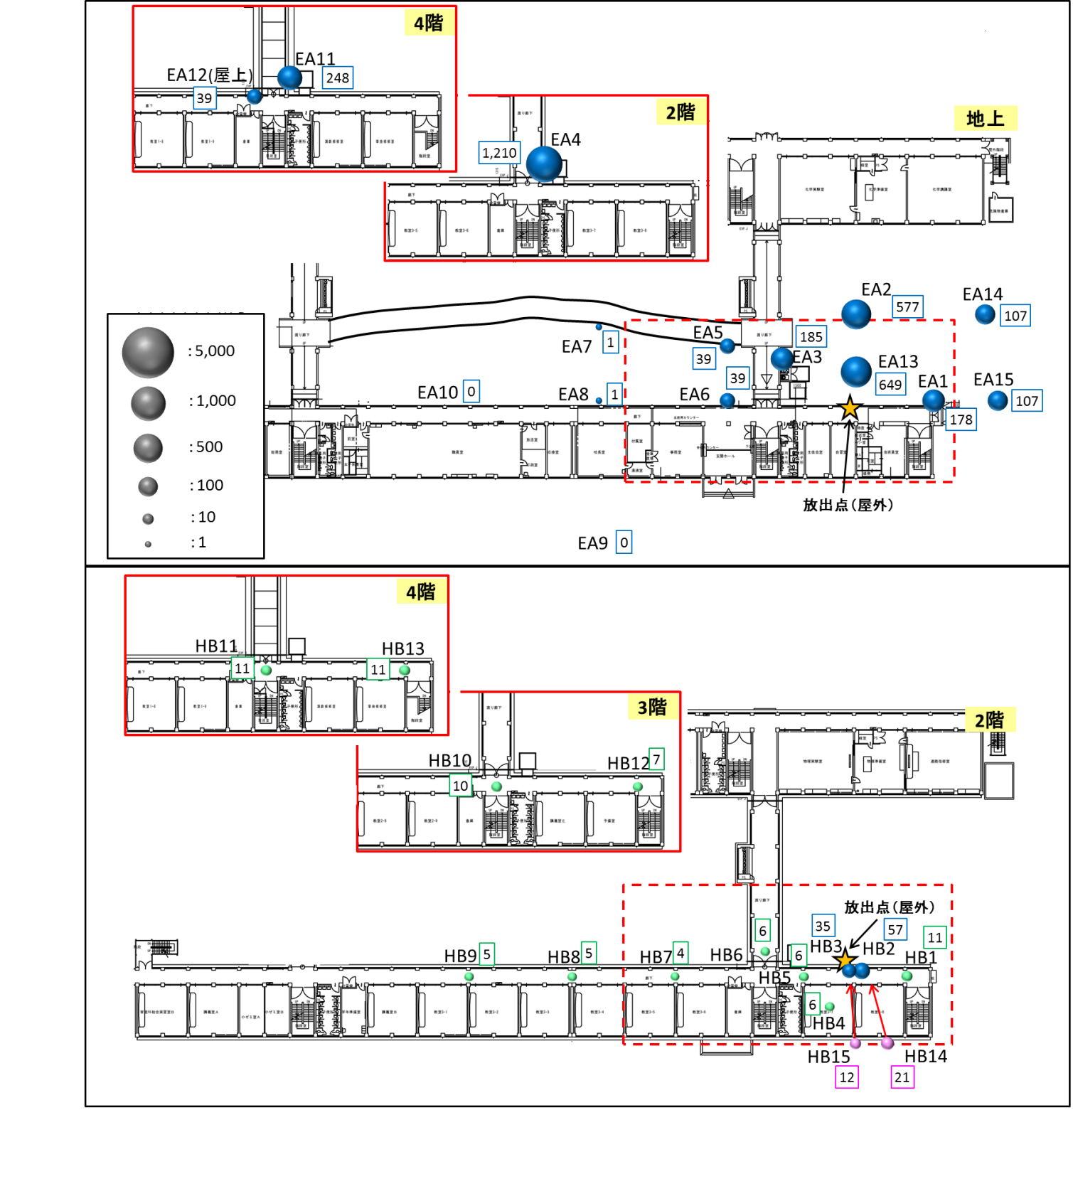

**校舎外**

**校舎内**



放出時のブルーシート内濃度：8,040ppt

(放出時の濃度はPMCHを用いた本実験（実験3, 実験5）の約70％である。)

図6.2-12 実験6：シート外しトレーサーパルス放出実験時の*o*-*cis*-PDCH濃度（単位：ppq）